Спортивное развлечение «Зимние забавы»
13 января в средней группе № 4 «Пчелка» структурного подразделения МАОУ «Манчажская СОШ» - «Детский сад с. Манчаж» прошло спортивное развлечение «Зимние забавы» под руководством инструктора по физической культуре Михряковой Татьяны Васильевны. Не смотря на то, что развлечение проходило в помещении, а не на улице, задания были зимние и разнообразные.
Цель этого мероприятия – развитие двигательной активности.
В непринуждённой обстановке, в движении дети вспомнили и имитировали виды зимних развлечений. Во время разминки мы двигались, имитируя перешагивание через сугробы, скольжение по льду, бег по дорожке, изображая ходьбу на лыжах, на коньках, катание на санках.
Во время музыкальной игры «У оленя дом большой» дети учились не только хорошо проговаривать слова песни, но и выполнять движения с ускорением, что детям очень понравилось.
Разделившись на 2 команды, мы провели состязание команд.
1-е задание: «Прокати снежный ком» ребята выполняли с удовольствием.
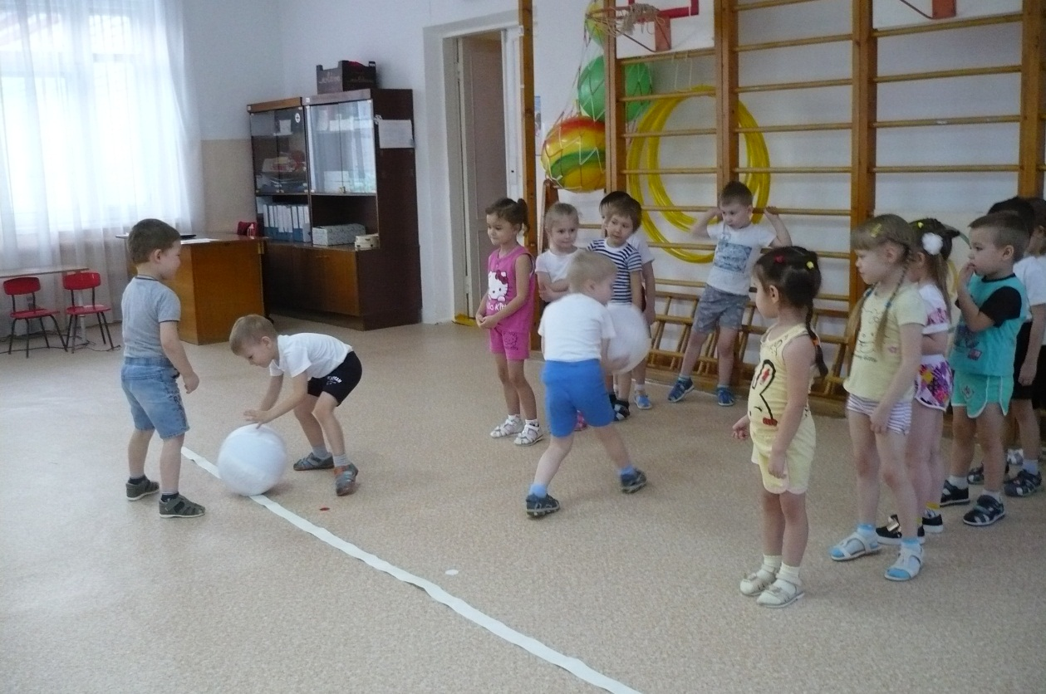
2-е задание: «Сбей кегли снежным комочком» привело ребят в восторг. Несмотря на то, что не всем удалось попасть комочком и сбить кегли, дети были довольны и хотели бросать ещё и ещё…
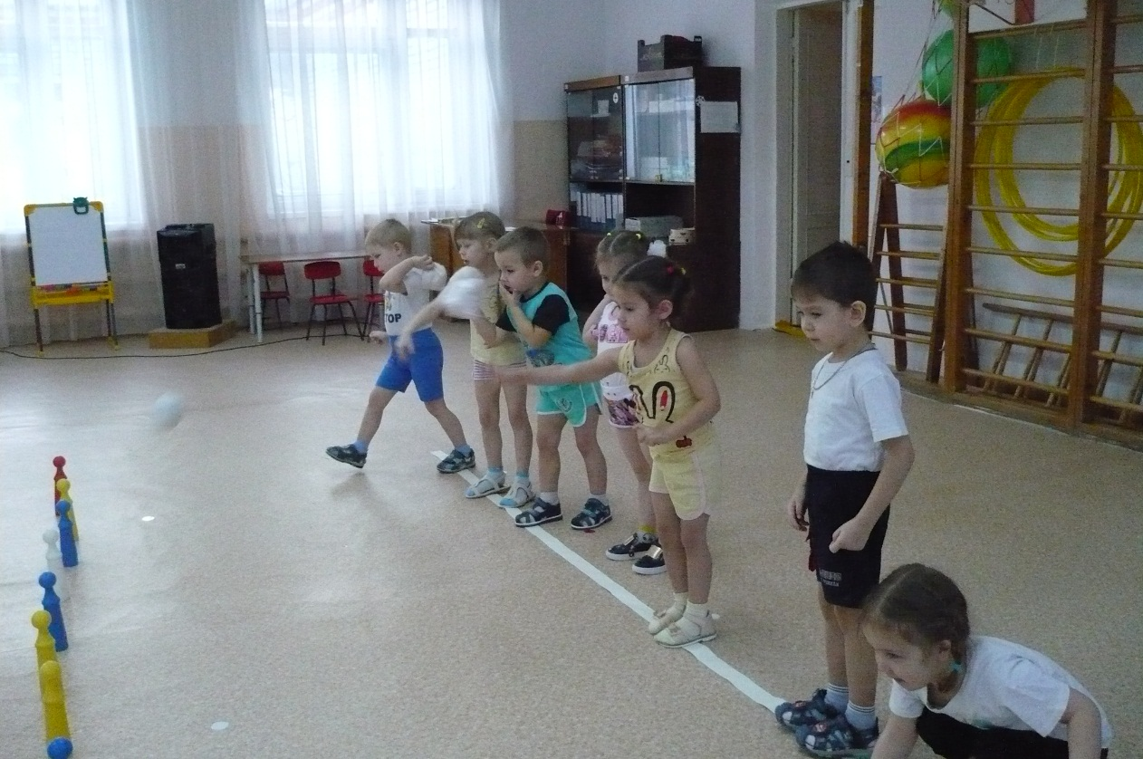

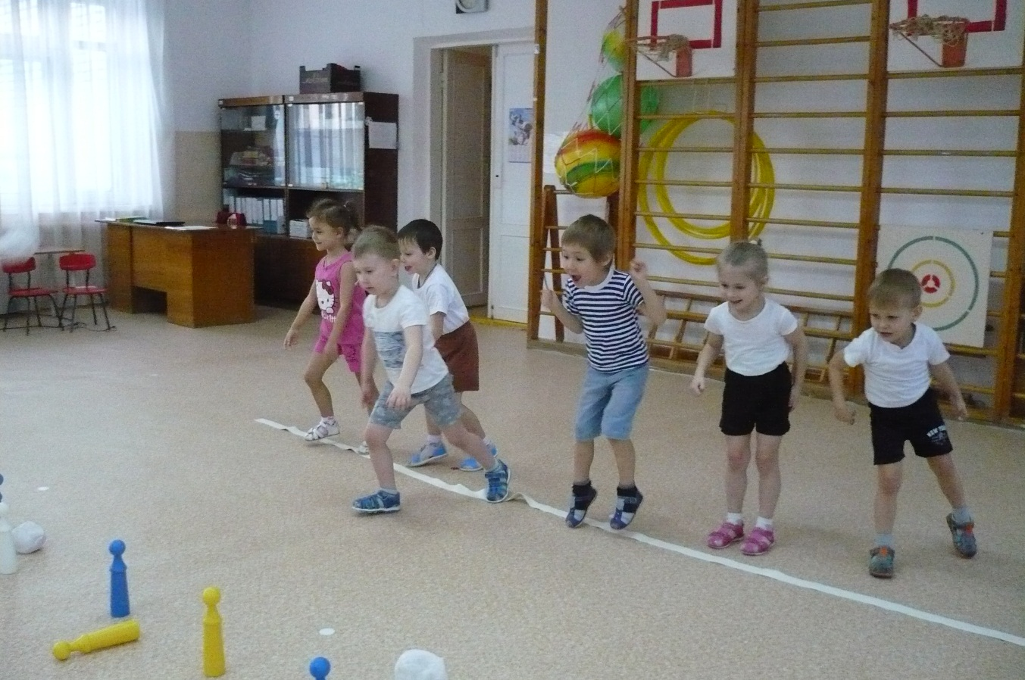
3-е задание: «Полоса препятствий» мы с детьми составили совместно. Дети сами выбрали препятствия из предложенных предметов и придумали, как они будут преодолевать их.
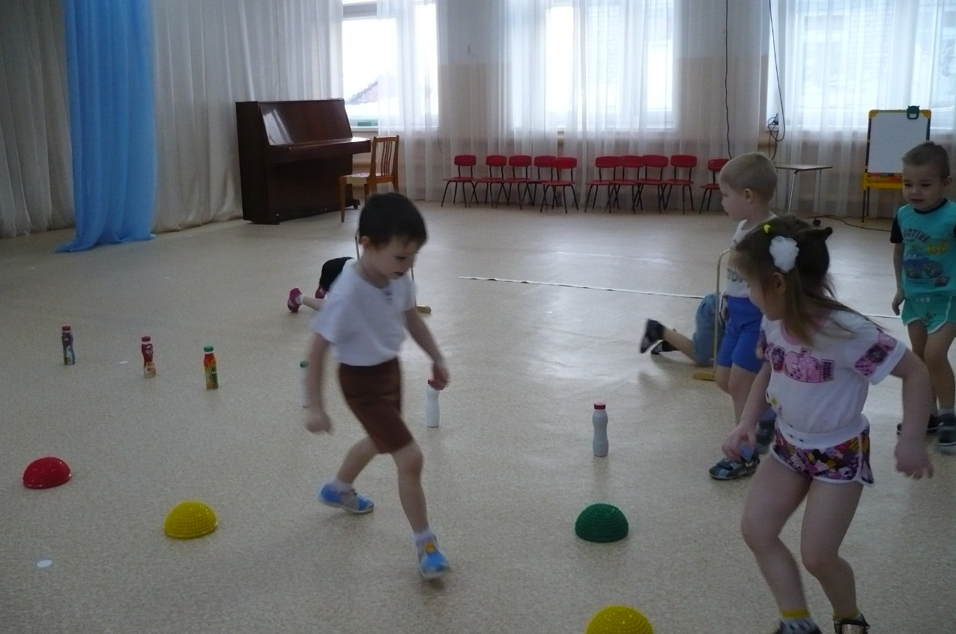
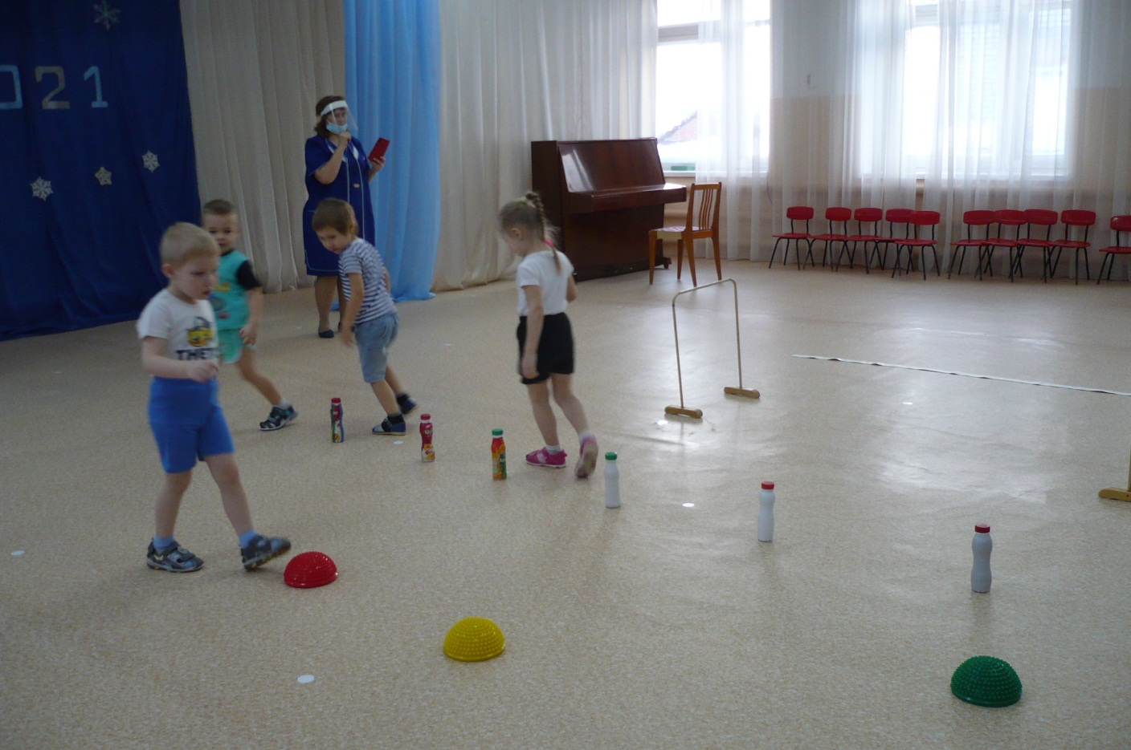
Подобные мероприятия не только развлекают детей и развивают их двигательную активность, но и воспитывают. Дети учатся видеть, слышать, запоминать. Они учатся взаимодействовать друг с другом, ждать, поддерживать друг друга, соблюдать правила.

